Инструкция по созданию 3D-иллюзии на бумаге

Приложение 1

Для работы вам потребуются: простой карандаш, ластик, линейка, белый лист бумаги, чёрная ручка или фломастер.  1 шаг. Возьмите белый лист бумаги, положите его перед собой вертикально и согните пополам.  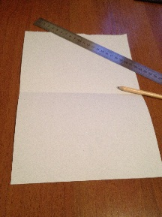 | 2 шаг. Разверните лист и снова положите его перед собой в вертикальное положение. В середине листа с помощью простого карандаша и линейки начертите отрезок длиной 10 см так, чтобы линия сгиба поделила его на отрезки по 5 см. Важно, чтобы оба отрезка были перпендикулярны линии сгиба.  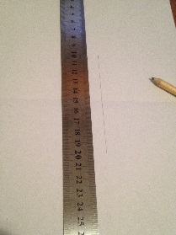  А  5 см  5 см
3 шаг. Затем нарисуйте 2 отрезка длиной по 2 см (B и C), перпендикулярно началу и концу общего отрезка A.  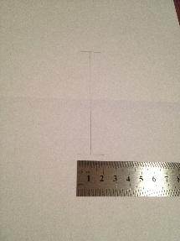  C  2 см  2 см  B | 4 шаг. Начертите отрезок на сгибе листа длиной 5 см (D), так, чтобы отрезок A поделил его пополам. После этого отмерьте на отрезке D 2 см и поставьте засечку.  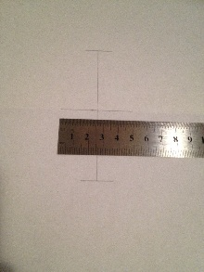  D  2 см  2.5 см  0.5 см
5 шаг. Нарисуйте отрезки под углом 45° к отрезку D (E и F), соединяющие начало отрезков B и C, и начало линии D.  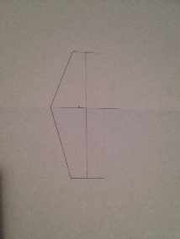  F  E | 6 шаг. Начертите отрезки под углом 45° к отрезку D (G и H), параллельные отрезкам E и F, соединяющие концы отрезков B и C и проходящие через засечку на отрезке D.  H  G
7 шаг. Нарисуйте отрезки под углом 45° к отрезку D (I и J), соединяющие концы отрезков B и C, и конец отрезка D.  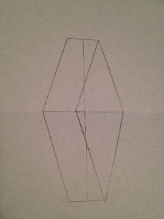  J  I | 8 шаг. Нарисуйте отрезки под углом 45° к отрезку D (K и L), соединяющие начало отрезков B и C, и проходящие через середину отрезка D.  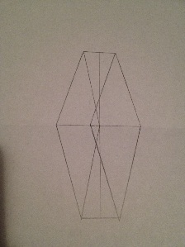  L  K
9 шаг. Возьмите чёрную ручку или фломастер и обведите отрезки I, J, K, L. Затем между ними нарисуйте поперечные линии.  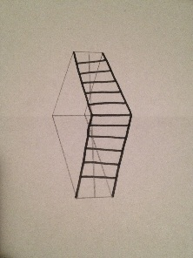  11 шаг. Сотрите ластиком отрезок A, чтобы в итоге у вас получилась такая картинка.  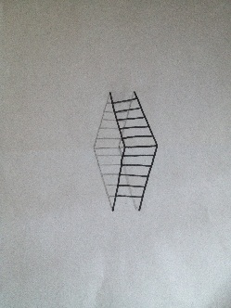 | 10 шаг. Снова возьмите простой карандаш и нарисуйте между отрезками E, F, G, H, поперечные линии так, чтобы они были продолжением линий, нарисованных ручкой или фломастером.  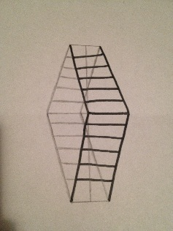  Заключительный шаг. Возьмите лист бумаги и согните его пополам на 90°. Поверните его к себе таким образом, чтобы изображённая на нём лестница казалась идеально прямой. Прорисованная вами ранее тень создаст иллюзию реальности. Если вы посмотрите на рисунок под определённым углом, то вам покажется, что данный рисунок является объёмным. Таким образом вы достигнете 3D-эффекта.  